Kurczaczek malowany widelcem
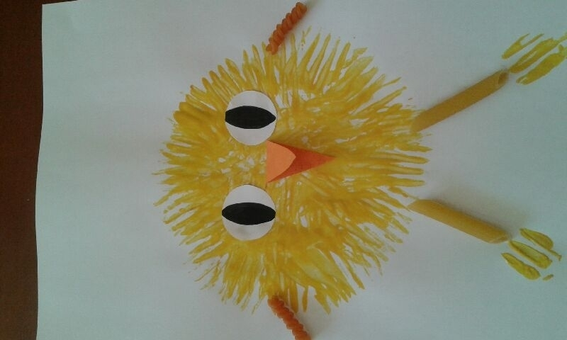

Potrzebne materiały:

- kartka papieru A4
- kartka pomarańczowa lub kawałek materiału
- widelec
- 4 makarony
- farba żółta plakatowa
- czarny flamaster
- ołówek
- klej
- nożyczki

SPOSÓB WYKONANIA
Krok 1.
-kartkę A4 układamy pionowo;
- na talerzyk wlewamy farbę;
- widelec zanurzamy w żółtej farbie i umieszczamy go na kartce tworząc; stempel- paski
Krok 2.
- widelcem tworzymy koło, działamy tak aż do momentu, gdy utworzymy kolistą figurę;
- czekamy aż obrazek wyschnie;
Krok 3.
- bierzemy pomarańczową kartę papieru składamy na pól i wycinamy podwójny trójkąt;
- element dzioba przyklejamy po środku głowy kurczaczka;
- odrysowujemy dwa kółka od zakrętki, a następnie je wycinamy;
- czarnym flamastrem malujemy źrenice;
- oczy przyklejamy klejem;
Krok 4.
- następnie przyklejamy 2 makarony świderki jako skrzydełka kurczaczka; - - z dwóch kolejnych makaronów tworzymy nóżki;
- kurczaczkowi można domalować pazurki widelcem

KROK 1

KROK 2

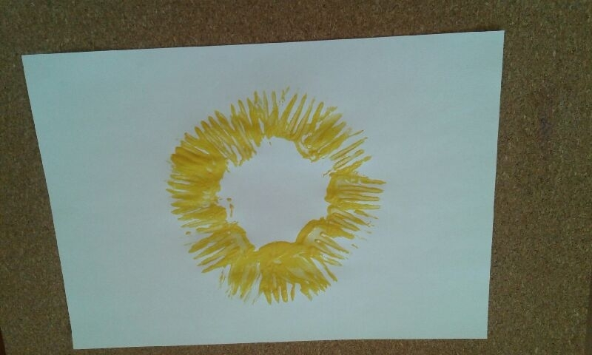

KROK 3

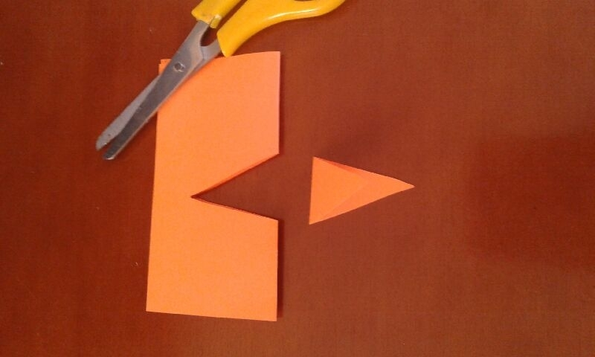

KROK 4

Kurczaczek jest gotowy!
Zapraszam do namalowania kurczaczka widelcem
Marta Żebrowska

